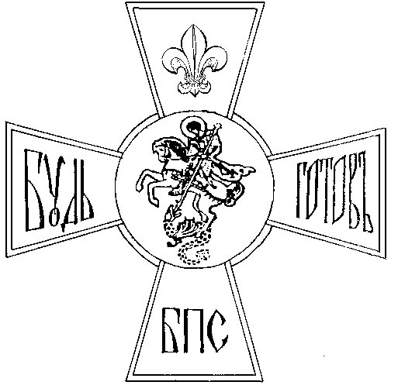 | Руководителю отряда БПС  _____________________________________  _____________________________________,  Название отряда  действующего при храме  _________________________________________  _________________________________________  Название храма  _________________________________________  Ф.И.О. руководителя отряда
Прошение на вступление в отряд ______________________________________________________
НАЗВАНИЕ ОТРЯДА

Мы, родители, __________________________________________________, просим Вас
Ф.И.О. ребёнка, год рождения
принять нашего ребёнка для обучения ________________________________________. Мы уведомлены, что наш ребенок вступает в Братство Православных следопытов и будет обучаться по скаутскому методу. Мы желаем, чтобы наш ребёнок получил православное воспитание, и хотим приобщить его к церковной жизни, научить молиться и жить по нравственным правилам Православной Церкви.
С Уставом отряда, скаутским методом, Законами Братства Православных следопытов ознакомлены. С проведением анкетирования и тестирования согласны.

Документы для рассмотрения вступления несовершеннолетнего кандидата, вступающего в Братство Православных следопытов:
- Прошение на вступление в отряд
- Копия свидетельства о рождении/паспорта кандидата
- Копия СНИЛС кандидата
- Анкета кандидата
- Заполненное согласие на обработку персональных данных кандидата

Дата ________________

Отец (Ф.И.О., подпись) ____________________________________________

Мать (Ф.И.О., подпись) ____________________________________________
(в неполных семьях – подпись одного родителя)

А Н К Е Т А1
на несовершеннолетнего кандидата, вступающего в отряд Братства Православных следопытов2
_________________________________________________________________
Название отряда

Ф.И.О. кандидата __________________________________________________________
Число, месяц и год рождения ________________________________________________
Адрес проживания кандидата ________________________________________________
сотовый телефон кандидата__________________________________________________
Ф.И.О. матери_____________________________________________________________
сотовый телефон___________________________________________________________
Ф.И.О. отца________________________________________________________________
сотовый телефон ___________________________________________________________
№ общеобразовательной школы, класс, где учится кандидат________________________
Какие виды дополнительного образования посещает кандидат (кружки, секции, курсы)? __________________________________________________________________________
Есть ли единодушие в семье по вопросу православного воспитания кандидата? __________________________________________________________________________
Как по-вашему, зачем кандидату православное воспитание по методике Братства Православных следопытов? __________________________________________________
______________________________________________________________________________________________________________________________________________________________________________________________________________________________
Носит ли кандидат нательный крестик? ДА / НЕТ
Согласны ли родители безвозмездно участвовать в храмовых и следопытских мероприятиях (уборка храма и классов, организация праздников, походов, сборов и проч.) и чем готовы помогать отряду?
__________________________________________________________________________
Кандидат и его родители/законные представители согласны следовать цели деятельности Отряда – воцерковление детей, подростков и молодежи. Понимают, что воцерковление кандидата, невозможно без его участия в богослужебной и евхаристической жизни Церкви. Также осведомлены об обязательном участии кандидата в основных направлениях деятельности Отряда – занятиях по законоучительным и богословским предметам, морскому делу, разведчеству, первой помощи и прочих следопытских дисциплинах.

Дата____________

ФИО, подпись: _____________________________________________________________

Далее - отряд
Далее - кандидат
Заполняется родителями/законными представителями кандидата
С 14 лет заполняется кандидатом собственноручно, до 14 лет родителем/законным представителем кандидата
Заполняется законными представителями кандидата
1 С 14 лет заполняется кандидатом собственноручно, до 14 лет родителем/законным представителем кандидата
2 Далее - Отряд

